**Dùng button (nút bấm) để điều khiển một đèn LED**

**Nội dung chính, cần nắm**

Chúng ta đã tìm được cách để đọc được trạng thái của một button qua bài viết [Xác định trạng thái của một nút nhấn (button)](http://arduino.vn/bai-viet/80-bai-3-xac-dinh-trang-thai-cua-mot-nut-nhan-button) rồi, đúng không nào? Bây giờ, chúng ta sẽ dựa vào trạng thái của các button ấy để điều khiển các đèn LED[.](http://arduino.vn/bai-viet/153-bai-8-dung-button-nut-bam-de-dieu-khien-mot-den-led) Thực chất, đây là một bài viết vô cùng đơn giản, bạn có thể bỏ qua nếu đã biết và xem bài tiếp theo!

**Phần cứng**

* Arduino Uno
* Breadboard
* Day cắm breadboard
* 1 điện trở 560 Ohm ( hoặc 330 Ohm hoặc 1KOhm)
* 1 điện trỏ 10Kohm
* 1 đèn LED siêu sáng
* 1 button( nút nhấn)

**Lắp mạch**

[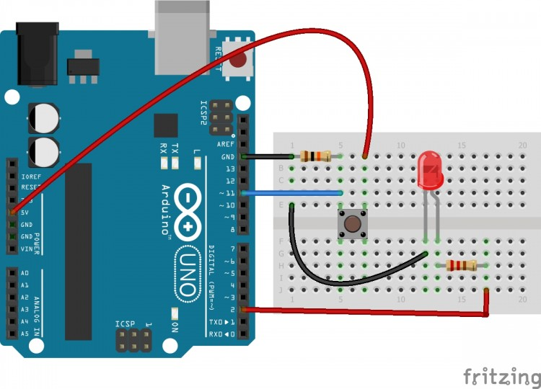](http://k3.arduino.vn/img/2014/06/09/0/527_8121-1402280929-0-led-button-bai-8-bb.jpg)

**Lập trình**

int button = 11;

int led = 2;

void setup() {

pinMode(button, INPUT); //Cài đặt chân D11 ở trạng thái đọc dữ liệu

pinMode(led,OUTPUT); // Cài đặt chân D2 dưới dạng OUTPUT

}

void loop() {

int buttonStatus = digitalRead(button); //Đọc trạng thái button

if (buttonStatus == HIGH) { // Nếu mà button bị nhấn

digitalWrite(led,HIGH); // Đèn led sáng

} else { // ngược lại

digitalWrite(led,LOW);

}

}